ZÁVÄZNÁ PRIHLÁŠKA NA ELEKTROTECHNICKÝ A RÁDIOAMATÉRSKY KRÚŽOK PRE DETI
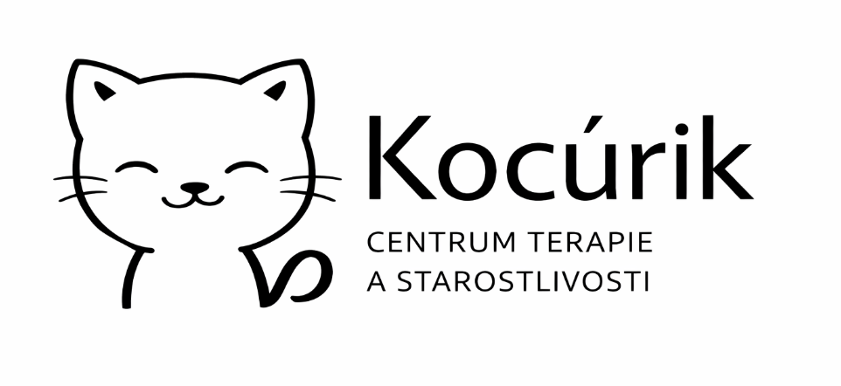
Meno a priezvisko rodičov:
Trvalý pobyt:
Tel. kontakt:
e-mail:
ÚDAJE O DIEŤATI, KTORÉHO SOM ZÁKONNÝM ZÁSTUPCOM:
Meno a priezvisko:
Dátum narodenia:
TÝMTO DIEŤA ZÁVÄZNE PRIHLASUJEM:
na ELEKTROTECHNICKÝ A RÁDIOAMATÉRSKY KRÚŽOK PRE DETI STARŠIEHO ŠKOLSKÉHO VEKU organizovaný občianskym združením Kocúrik a svojim podpisom vyjadrujem súhlas s nasledovnými podmienkami:
1. Platba za krúžok je na 1 kalendárny mesiac v cene 50€ a je potrebné ju realizovať najneskôr v deň prvého termínu krúžku v danom mesiaci – pondelok. Pri nedodržaní tohoto bodu má organizátor právo vylúčiť účastníka krúžku a jeho miesto ponúknuť inému záujemcovi. V prípade odhlásenia sa z krúžku z vážnych dôvodov menej ako 72 hodín (3 dni) pred začiatkom prvého termínu krúžku v danom mesiaci si organizátor účtuje 10 % z ceny krúžku ako manipulačný poplatok, to znamená 5€. Po začatí kurzu a jeho následnom zrušení z vážnych zdravotných dôvodov si organizátor účtuje 10 % manipulačný poplatok a alikvotnú časť ceny kurzu vráti účastníkovi.
2. Účastník je povinný správať sa počas krúžku podľa pokynov inštruktorov, dodržiavať bezpečnostné a hygienické zásady. Účastník môže byť pri porušení svojich povinností, najmä zásad bezpečnosti, vylúčený z kurzu a to bez nároku na vrátenie kurzovného.

ZÁROVEŇ ČESTNE PREHLASUJEM:
1. Som si vedomá/ý právnej zodpovednosti za svoje dieťa počas celého priebehu predmetnej činnosti výučby a to od vstupu do budovy, v ktorej sa predmetná činnosť uskutočňuje, až po odchod z tejto budovy.
2. Som oboznámená/ý, ako aj osoba sprevádzajúca moje dieťa, so zásadami dodržiavania hygieny a bezpečnostnými opatreniami súvisiacimi s prevádzkou predmetnej činnosti.
3. Bol/a som informovaná/ý o spôsobilosti sprevádzajúcich osôb k predmetnej činnosti, hlavne z pohľadu infekčných chorôb a iných problémov ohrozujúcich ďalších účastníkov predmetnej činnosti .
4. Nie som si vedomá/ý žiadnej prekážky z hľadiska zdravotného stavu dieťaťa, ktorá by bránila jeho účasti na krúžku.

ZÁSADY HYGIENY A BEZPEČNOSTI PRE ČINNOSTI NA ELEKTROTECHNICKOM A RÁDIOAMATÉRSKOM KRÚŽKU PRE DETI STARŠIEHO ŠKOLSKÉHO VEKU:
Príďte približne 10 min. pred začiatkom krúžku. Dieťa odprevaďte na 1. poschodie budovy – vstup do auly je oproti schodisku. Tam si dieťa preberá odborný vedúci krúžku.
Je potrebné dodržiavať zásady bezpečnosti pri práci s:
- obrábacím a montážnym náradím – pilník, pílka, vŕtačka, kliešte
- elektrotechnickými obvodmi
- spájkovačkou – manipulácia s horúcimi predmetmi
Účasť na krúžku je prísne zakázaná osobám s horúčkou, infekčnými zápalovými ochoreniami, hnačkou a bacilonosičom. Tiež osobám, ktoré sú v karanténe pre výskyt infekcie v kolektívoch.

SÚHLAS SO ZHOTOVOVANÍM, UCHOVÁVANÍM A POUŽITÍM OBRAZOVO-ZVUKOVÝCH ZÁZNAMOV:
SÚHLASÍM / NESÚHLASÍM so zhotovovaním, uchovávaním a použitím obrazových a obrazovo - zvukových záznamov dieťaťa k týmto účelom: publikovanie na internetových stránkach a sociálnych sieťach, publikovanie na marketingových materiáloch Elektrotechnického a rádioamatérskeho krúžku pre deti (plagáty, letáky, inzeráty a pod...), na použite do archívu tohto krúžku.

SÚHLAS SO SPRACOVANÍM OSOBNÝCH ÚDAJOV:
podľa zákona č. 18/2018 Z. z. o ochrane osobných údajov a o zmene a doplnení niektorých zákonov v znení neskorších predpisov (ďalej v texte len „Zákon o ochrane osobných údajov“).
SÚHLASÍM so správou, spracovaním a uchovaním mojich osobných údajov, uvedených v dokumentoch, písomnostiach a akýchkoľvek materiáloch poskytnutých spoločnosti Kocúrik - centrum terapie a starostlivosti, so sídlom Z. Kodálya 769/29, 92401 Galanta, IČO 57024561 zapísanej v registri občianskych združení Ministerstva vnútra Slovenskej republiky na základe zákona č. 83/1990 Zb. o združovaní občanov (ďalej v texte len „Spoločnosť“) v rozsahu : meno, priezvisko, adresa trvalého pobytu, dátum narodenia, e-mail a telefónne číslo.
Podpisom tohto súhlasu tiež v zmysle § 15 Zákona o ochrane osobných údajov udeľujem súhlas so spracovaním osobných údajov vyššie uvedeného dieťaťa, ktorého som zákonným zástupcom, pričom osobné údaje dieťaťa sa poskytujú v rozsahu: meno, priezvisko, dátum narodenia a pohlavie. Tento súhlas udeľujem pre marketing (vedenia databázy stálych a potenciálnych zákazníkov pre účely zasielania marketingových ponúk prostredníctvom elektronickej pošty / newsletter).
Udelením súhlasu zároveň vyhlasujem, že poskytnutie údajov je dobrovoľné, poskytnuté údaje sú pravdivé, úplné a aktuálne a som si vedomý/á svojich práv – práv dotknutej osoby v zmysle ustanovenia § 19 a nasl. Zákona o ochrane osobných údajov.
Súhlas udeľujem na dobu 3 rokov odo dňa jeho poskytnutia.
Podpisom zároveň beriem na vedomie, že odvolanie súhlasu je možné vykonať písomnou alebo elektronickou formou, pričom je potrebné ho preukázateľne doručiť Spoločnosti.
Tento súhlas zároveň slúži aj ako aktualizácia doposiaľ poskytnutých osobných údajov Spoločnosti.

V Galante, dňa: Podpis dotknutej osoby: ..................................................

